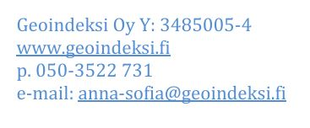

TARJOUSPYYNTÖLOMAKE POHJATUTKIMUKSISTA JA NIIDEN RAKENNUSLUPA-ASIAKIRJOISTA

Lähettäjä
Nimi: ____________________________________________________
Mahd. yritys tai organisaatio: _________________________
Osoite: ________________________________________
Sähköposti: ___________________________________
Puhelinnumero: _______________________________
Rakennuskohde (okt/ rt/ kt/ kortteli)
______________________________________________
Määrä, kpl
______________________________________________

Rakennuspaikan osoite, jos tiedossa
______________________________________________________________

Tilattava palvelu (pinnantasaus/ perustamistapalausunto/ rakennettavuusselvitys…)
_________________________________________________________________________________________________________
Aikataulutoive
______________________________________________________
Voitte lähettää täyttämänne lomakkeen osoitteeseen anna-sofia@geoindeksi.fi. Tarjouspyynnön voi jättää myös vapaamuotoisena sähköpostilla.

